

**北京课改版九年级物理全册《第10章 串联电路和并联电路》知识归纳测试题**

**一、单选题（共18题；共36分）**

1.如下左图所示电路中，将电流表先后串联在a、b、c处，当开关闭合后，电流表的读数（    ）

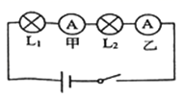A. 在 a处最大                      B. 在 b处最小                      C. 在C处最大                      D. 三处都是一样

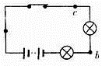

2.在研究串联电路中电流的特点时，连接如上右图所示电路，实验时电流表甲和乙的示数分别为0.17A和0.16A，造成两个电流表示数不同的原因可能是（　　）

A. 电流先达到电流表甲，经过灯L2时被消耗了一些，到达电流表乙时会少一些  
B. 灯L2的电阻比灯L1的电阻大一些  
C. 电流表的缘故  
D. 导线有电阻

3.小华在探究串联电路电流规律时，按图甲连接好电路，闭合开关S1后观察到A1、A2两个电流表的指针偏转情况如图乙，下列说法正确的是（   ）

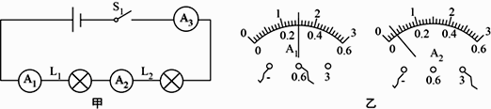

A. 电流表A2的示数为0.15A B. 电流每流过一个灯泡，都会减弱一些  
C. 两个灯泡的亮度一定相同 D. 电流表A3的示数为0.3A

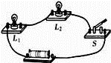4.在如图所示的电路中，闭合开关，一灯较亮，一灯较暗，则下列说法正确的是（　　）

A. 电流一样大          

B. 较暗的灯中电流较大          

C. 较亮的灯中电流较大          

D. 条件不足无法判断

5.如图，小明准备在前后门安装两只声音不同的电铃，希望能从铃声分辨出是前门来客还是后门来人，设计的电路图正确的是（   ）

A. 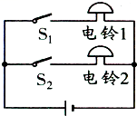       B. 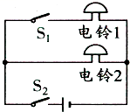C. 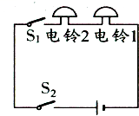       D. 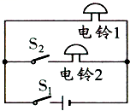

6.下列电路连接注意事项中，叙述错误的是（  ）

A. 连接过程中开关必须断开                                    B. 电池两极的导线不能直接相连  
C. 接在接线柱上的导线应顺时旋紧                         D. 开关应该与被控制电路元件并联

7.为了找出电流通过导体时产生的热量跟导体电阻的关系，实验时必须同时保持不变的物理量是（   ）

A. 导体的电阻和导体中的电流                                B. 导体的电阻和通电时间  
C. 导体中的电流和通电时间                                    D. 导体的电阻、导体中的电流和通电时间

8.如图甲所示的电路中，闭合开关，两灯泡均发光，且两个完全相同的电流表指针偏转均如图乙所示，通过灯泡L1和L2的电流分别为(    )

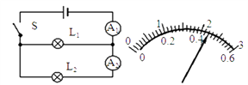

A. 2.2 A  0.44 A                   B. 0.42A  1.8 A                   C. 1.76A  0.44 A                   D. 0.44A 2.2 A

9.如图所示的电路中，R是滑动变阻器的滑片，滑动变阻器的滑片跟滑杆相连，滑杆可以绕固定点O转动，另一端固定着一个浮子，浮子随油面高低而升降，图中电压表的示数随油面降低而减小的是（   ）

A. 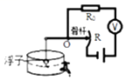                                      B. 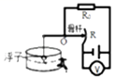    
C. 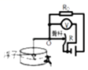                                              D. 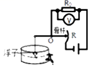

10.在如下左图电路中，AB两点间的电压保持不变，开关由断开变为合上，电流表示数将（   ）

A. 不变 B. 变小 C. 变大 D. 无法确定

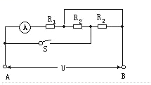



11.如上右图所示，连入电路中的电灯L1、L2、L3允许通过的最大电流分别为I1、I2、I3 ， 且I1＞I2＞I3 ， 则这部分电路中允许通过的最大电流是（     ）

A. I1                                       B. I2                                       C. I3                                       D. I1+I2+I3

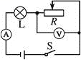12.如图的电路中，灯L标有“3V 1.5W”、滑动变阻器*R*上标有“50Ω 1A”的字样，电压表量程为0～3V，电流表的量程为0～0.6A，电源电压恒为4.5V。为了保证电路中各元件安全工作，下列说法正确的是（设灯丝的电阻保持不变）(     )

A. 通过电路中的最大电流为0.6A

 B. 通过电路中的最小电流为0.25A  
C. 变阻器允许接的最小阻值为4Ω

D. 变阻器允许接的最小阻值为6Ω

13.某型号家用全自动豆浆机，可以把它简化为电动机M和加热管R两部分．在图中能实现这两部分各自独立工作的电路图是（  ）

A. 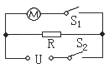B.  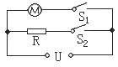C. 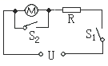D. 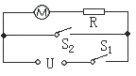

14.经抽考，我区2017年学业水平考试体育学科抽考项目为坐位体前屈．如图是我区某学校利用图示的“坐位体前屈测试仪”对初四学生进行身体柔韧性测试．测试者向前推动滑块，滑块被推动的距离越大，仪器的示数就越大．小明同学设计了如图所示的四种电路，其中滑动变阻器的滑片向右滑动时，电表示数增大的电路是（   ）



A. 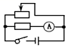                B. 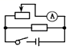                C. 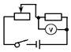                D. 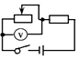

15.小轿车上都装有一个用来提醒司机是否关好门的指示灯．四个车门中只要有一个门没关好（相当于开关断开），该指示灯就会发光．如图所示模拟电路图中符合上述要求的是（　　）

A. 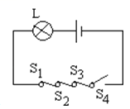      B. 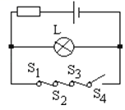

C. 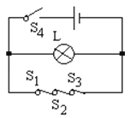                                 D. 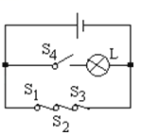

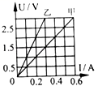16.两定值电阻甲、乙中的电流与电压关系如图所示，现将甲和乙并联后接在电压为6V的电源两端，下列分析正确的是（   ）

A. 电阻甲的阻值为10Ω                                           

B. 甲中的电流大于乙中的电流  
C. 甲消耗的电功率为3.6W                                      

D. 整个电路消耗的电功率为10.8W

17.如图所示的电路中，电源电压不变，滑动变阻器的滑片P向右滑动的过程中，下列说法正确的是（设灯丝电阻不变）（　　）

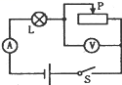

A. 电压表示数变大，小灯泡变亮                             B. 电压表示数变小，电流表示数也变小  
C. 电压表示数变大，小灯泡变暗                             D. 电压表示数变小，小灯泡变亮

18.如何外部检测植物含水量的变化呢？科学家用条状石墨烯制成的湿敏电阻R，附着在叶片上，植物含水量变低，Rx变小，电表示数变小；植物含水量变高，Rx变大，电表示数变大。电源电压恒定，R0为定值电阻，下列电路图中符合要求的是 （    ）

A. 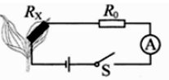 B.   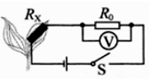  
C. 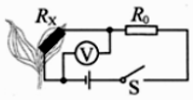 D. 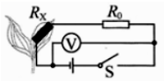

**二、填空题（共10题；共28分）**

19.如图所示，电源电压恒为6V，闭合开关S，电压表的示数为2.5V，则R1的电压为________V，R2的电压为________V．  
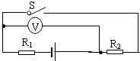

20.如图所示电路，电源电压是6 V，开关S闭合后，电流表A1和A2的示数分别是0．2 A和0．5 A，则电阻R1是________Ω，R2是________Ω，电路的总电阻是________Ω。  
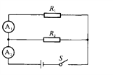

21.家中的电视机、台灯工作时用的是 ________（交流/直流）电源，其电压为________V， 若台灯灯丝断了，电视机________（能/不能）工作.

22.一个标有“2.5V 0.3A”字样的小灯泡的电阻大约是________Ω．某同学在灯泡不发光时对它的电阻进行了测量，发现它的电阻只有2.5Ω，产生这种差异的原因是________．

23.如图所示，当开关S1、S2都闭合时，电压表示数为5V，电流表A1的示数为0.5A，电流表A2的示数为0.3A，则通过L1的电流为________ A；如果把开关S2断开，则电流表A1的示数为________ A，电压表V的示数是________ V．  
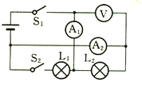

24.如图是小新家里电热锅的工作原理图，电热锅有高、中、低三档加热功率。开关S1合向b，开关S2断开，电热锅处于________ （“高”、“中”或“低”）档。某次使用中，小新发现电热锅高档位不能工作，其他档位能正常工作，造成故障的原因可能是________ 处接触不良（选填“a”或“b”）。

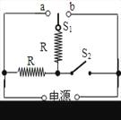

25.串联电路的总电阻等于各串联电阻________，用公式表示为________，串联电路分电压之比等于________，用公式表示为________．

26.如图所示是小华设计的电路，闭合开关S，电灯L1与L2的连接方式是________联；断开开关S，会发生的现象是________；电路设计的不妥之处是________．  
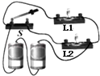

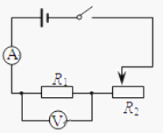27.某同学利用如图所示的电路探究“电流与电压、电阻的关系”．实验开始时，滑动变阻器的作用是 ________；在探究通过导体的电流与导体两端电压关系时，应保持________不变；在探究通过导体的电流与导体电阻关系时，滑动变阻器的作用是________．在“研究电流与电阻关系”时，将定值电阻R1由10Ω换为20Ω，滑动变阻器R2的滑片P应向________（选填“左”或“右”）端移动才能达到实验目的．

28.如图是一个能吹冷、热风的电吹风的简化电路，图中A是吹风机（电动机），B是电热丝．若只闭合开关S1吹出的是________风；若S1、S2都闭合，吹出的是________风．   
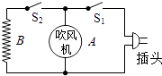

**三、解答题（共3题；共15分）**

29.在图如所示的电路中，电源电压保持不变，电阻R1的阻值为20欧．先闭合电键S1 ， 电流表的示数为0.3安，再闭合电键S2 ， 电流表的示数变化了0.2安．求：

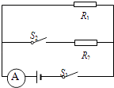

①电源电压U．

②电阻R2的阻值．

30.如图所示，在桌面上有两个小灯泡和一个开关，它的连接电路在桌面下，无法看到，小明同学试了一下，闭合开关时，两灯泡都亮，断开开关时，两灯泡都熄灭，这两个小灯泡究竟是串联还是并联，请你提出一个可行的判断方法，并说明为什么这么做？

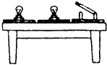

31.如图所示，电源电压为12V，电压表示数为4V，R1为5Ω，求电流表的示数和R2的阻值．  
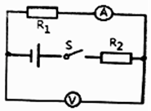

**四、实验探究题（共3题；共11分）**

32.运用知识解决问题

（1）家庭中，灯泡和其它用电器应互不影响，因此灯泡和插座的连接方式是________．每个灯泡都有一个开关控制，灯泡和这个开关应是________的．

（2）请根据实物电路，在方框内画出电路图________．

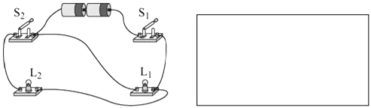

（3）请根据电路连接实物图________．

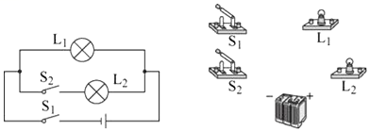

33.为了探究“电流与电压的关系”，永锋同学设计了如图所示的电路，并选择了需要的器材进行实验．

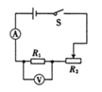

（1）这个实验使用了控制变量的方法，其中被控制的变量是________ ，滑动变阻器R2的主要作用是 ________ ．

（2）下面是他获取的一组实验数据：

|  |  |  |  |  |  |
| --- | --- | --- | --- | --- | --- |
| 电压U/V | 2 | 4 | 6 | 8 | 10 |
| 电流I/A | 0.39 | 0.79 | 1.20 | 1.58 | 2.00 |

分析表中的数据，你能得出的探究结论是________ ．

（3）实验中，电阻R1的阻值是________ Ω．

34.定值电阻R1＜R2 ， 它们的I﹣U关系如图甲所示，

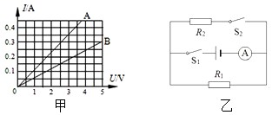

（1）则图象中________表示的是R1的电流与电压的关系图线；

（2）将两电阻按图乙方式接入电源电压为2.5V的电路中，当两开关均闭合时电路消耗的总功率是________W；

（3）图乙电路中，若除电阻R2可能存在断路故障外，其它元件均完好．若要验证R2是否断路，操作是________，则R2完好．

**参考答案及解析部分**

一、单选题

1.【答案】D 2.【答案】C 3.【答案】D 4.【答案】A 5.【答案】A 6.【答案】D 7.【答案】C

8.【答案】C 9.【答案】D 10.【答案】A 11.【答案】C 12.【答案】B 13.【答案】B 14.【答案】D

15.【答案】B 16.【答案】D 17.【答案】D 18.【答案】C

二、填空题

19.【答案】3.5；2.5 20.【答案】30；20；12

21.【答案】交流；220；能 22.【答案】8.3；灯丝温度高，电阻大

23.【答案】0.2；0.3；5 24.【答案】低；a

25.【答案】之和；R=R1+R2；电阻之比；U1：U2=R1：R2

26.【答案】并；L2不能发光；开关对L1不起作用

27.【答案】保护电路；电阻；保持R1两端电压不变；右 28.【答案】冷；热

三、解答题

29.【答案】解：①当闭合电键S1时，电路中只有R1 ， 此时电流表的示数即为通过R1的电流，

所以I1=0.3A，

则电源电压：U=U1=I1R1=0.3A×20Ω=6V；

②当闭合电键S2时，R2连入电路中，电流表示数变化的0.2A即为通过R2的电流，

所以I2=0.2A，

则R2的阻值：R2= =30Ω；

答：电源电压是6V；

电阻R2的阻值是30Ω．

30.【答案】解：在串联电路中，各用电器之间相互影响，闭合开关后，若取下其中一个小灯泡，则另一灯不亮；

在并联电路中，用电器之间互不影响，若取下其中一个灯泡，另一灯不会受到影响．

因此，闭合开关，在不拆开桌面的情况下，可以拧下其中的一个灯泡，若另一灯亮，说明两灯是并联；若另一灯不亮，则说明两灯是串联．

故答案为：闭合开关，在不拆开桌面的情况下，可以拧下其中的一个灯泡，若另一灯亮，说明两灯是并联；若另一灯不亮，则说明两灯是串联．

31.【答案】解:由电路图可以知道, R1与R2串联,电压表测R1两端的电压,电流表测电路中的电流,   
因串联电路中各处的电流相等,   
所以,电路中电流表的示数:   
   
因串联电路中总电压等于各分电压之和,   
所以, R2两端的电压:   
则R2的阻值:   
答:电流表的示数为  , R2的阻值为10Ω

四、实验探究题

32.【答案】（1）并联；串联  
（2）解：如图所示：

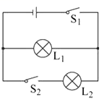  
（3）解：如图所示：

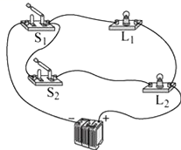

33.【答案】（1）电阻阻值；改变电阻两端电压（2）在电阻一定时，电流与电阻成正比（3）5

34.【答案】（1）A（2）1.125  
（3）先闭合S1 ， 再闭合S2 ， 观察电流表示数变化情况　，若　电流表示数变大